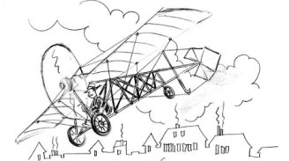
o avião

Observe seu texto:
- Seguiu a instrução no que se refere ao tema e ao tipo de texto “Biografia”?
- Construiu frases com domínio, regras de concordância, de uso de palavra, de flexão e de ordem de palavras?
- Utilizou vocabulário adequado?
- Escreveu com correção ortográfica?
- Pontuou adequadamente?
Se você cumpriu com todos esses itens, escreva o texto “Biografia” em seu caderno do escritor.
Se há algum item a ser melhorado, faça a melhora com outra cor de caneta na primeira versão do texto. Só depois, escreva-o em seu caderno do escritor.
Para montar o caderno da cult siga as seguintes orientações:
Alinhamento das folhas.
Ordem das cults
Capa com os dados completos
Grampos tirados
Melhora da fase 4
Conceito
- Perfure as folhas;
- Anexe todas as folhas com grampo
trilho e com bom alinhamento das folhas;
- Coloque as cults em ordem cronológica;
- Retire todos os grampos;
- Faça uma capa de acordo com
o tema da Cult – com a margem de 2cm, escreva o nome completo, período e o título;
- Entregue o caderno da cult
junto com o caderno de escritor.
Será avaliado o conjunto.

